**软件全称：** **拉深模具顶棒排布视觉防错检验**

**软件简称： Pins-Ctrl**

**软件版本： V3.2.0**

**用 户 手 册**

**目录**

一、 概况 3

二、 系统简介 4

**1.** **概述** 4

**2.** **主要功能** 4

2.1 主界面 4

2.2 相机枚举 5

2.3 零件列表 6

2.4 检查记录列表 7

2.5 远程连接 8

2.6 批量导入工艺文件 8

2.7 相机取流 9

2.8 示教 10

1. **概况**
2. **开发硬件环境**

i3-3210 以上，8G 内存，250G 以上存储空间

1. **运行硬件环境**

i3-3210 以上，8G 内存，250G 以上存储空间

1. **开发操作系统**

Windows11

1. **开发环境 / 开发工具**

Python 3.6.13 / PyCharm

1. **运行平台 / 操作系统**

Windows10以上

1. **软件运行支撑环境 / 支持软件**

Windows10以上 / Microsoft Office 2016 64位 / HIKRobot MVS V4.3.0

1. **编程语言及其版本**

Python 3.6.13

1. **程序量**

16923 行。

1. **开发目的**

通过机器视觉算法对冲压拉深模具的拉深垫顶棒的位置排布进行分析和防错检查

1. **面向领域 / 行业**

汽车冲压

1. **主要功能**
2. 使用HIKRobot工业相机拍摄拉深垫顶棒排布图片，对图片进行处理和分析，转换为顶棒排布编码，并与标准顶棒排布编码进行对比，标注差异位置；
3. 针对不同型号、安装位置的相机进行视觉处理算法的示教；
4. 针对不同型号的零件模具进行标准顶棒排布编码的示教；
5. 批量导入EXCEL形式的工艺文件，批量获取不同型号零件的标准顶棒排布编码；
6. 使用TCP通信，实现拍摄、图片处理、编码比对等一系列流程的远程控制。
7. **技术特点**

使用PyQt5 框架搭建软件交互界面，使用HIKRobot SDK调用HIKRobot工业相机，使用OpenCV库对图片进行处理和分析，使用Microsoft Access数据库存储数据，使用TCP协议进行远程通信，实现利用生产现场的工业相机拍摄拉深垫顶棒排布图片，并对图片进行处理和分析，完成对不同零件的顶棒位置排布进行检查。

1. **系统简介**
2. **概述**

拉深模具顶棒排布视觉防错软件是一款使用机器视觉算法对汽车覆盖件冲压拉深模具的拉深垫顶棒排布（如图1.1.1所示）进行核验的软件。示教时，该软件通过相机拍摄类似对图1.1.1的现场图片，经过对图片处理和分析，提取图片中移动平台上顶棒以及顶棒孔的位置，并存储相应图片处理参数和顶棒位置编码。检测时，该软件调用示教数据处理相机实时画面，并输出比对结果。同时该软件还有其他功能：1. 批量导入excel形式工艺文件，而免除对每套零件模具进行示教；2. 创建TCP服务器，通过接受TCP客户端发送的指令，远程控制本软件进行检测操作；3. 记录每次检测的结果以及原始图片，用于追溯和分析；4. 枚举、打开以及设置通过GIGE协议连接主机的HIKROBOT工业相机。

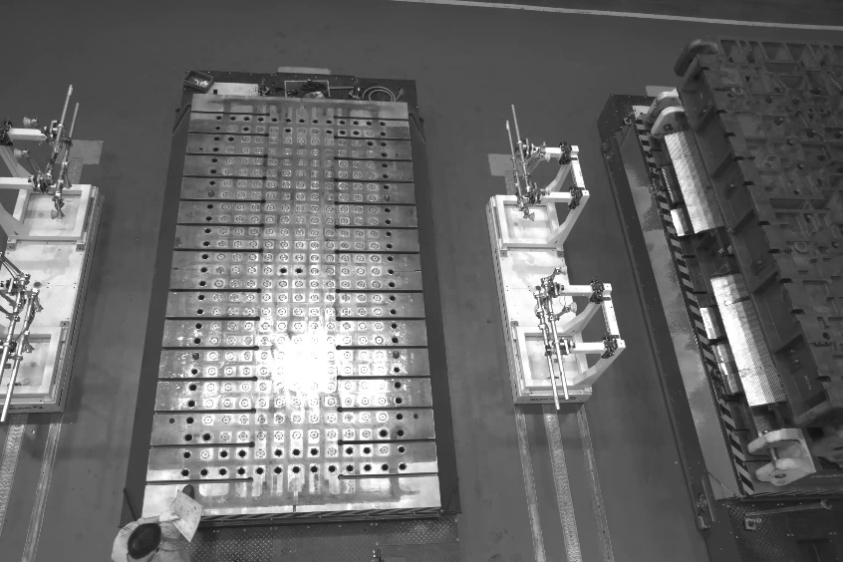

图1.1.1 拉深模具移动平台以及拉深垫顶棒排布

1. **主要功能**
   1. 主界面

打开软件后弹出“Pins-Ctrl”主界面，分为三部分如图2.1.1所示。①为顶部菜单栏，主要包含批量导入工艺文件以及软件关于信息，②为侧边菜单栏，包含相机枚举列表、零件列表、检查记录列表以及TCP服务器功能，③为功能交互区。

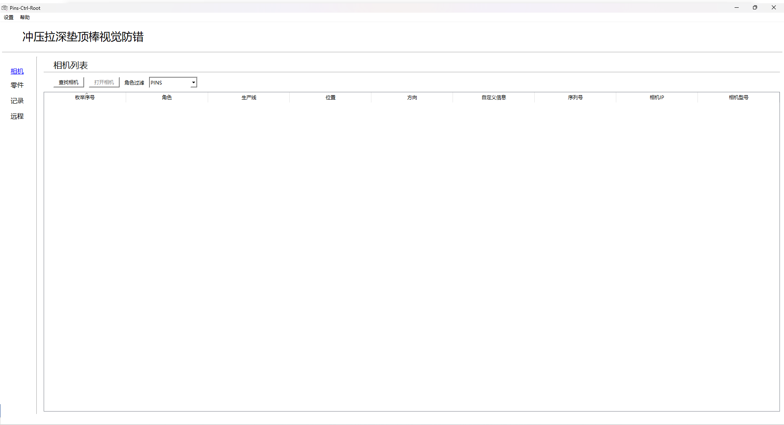

**①**

**②**

**③①**

图2.1.1 主界面

* 1. 相机枚举

点击侧边菜单栏“相机”按键进入相机枚举功能列表，如图2.2.1所示。在该功能区中，可以进行HIKRobot工业相机的查找、筛选以及打开。

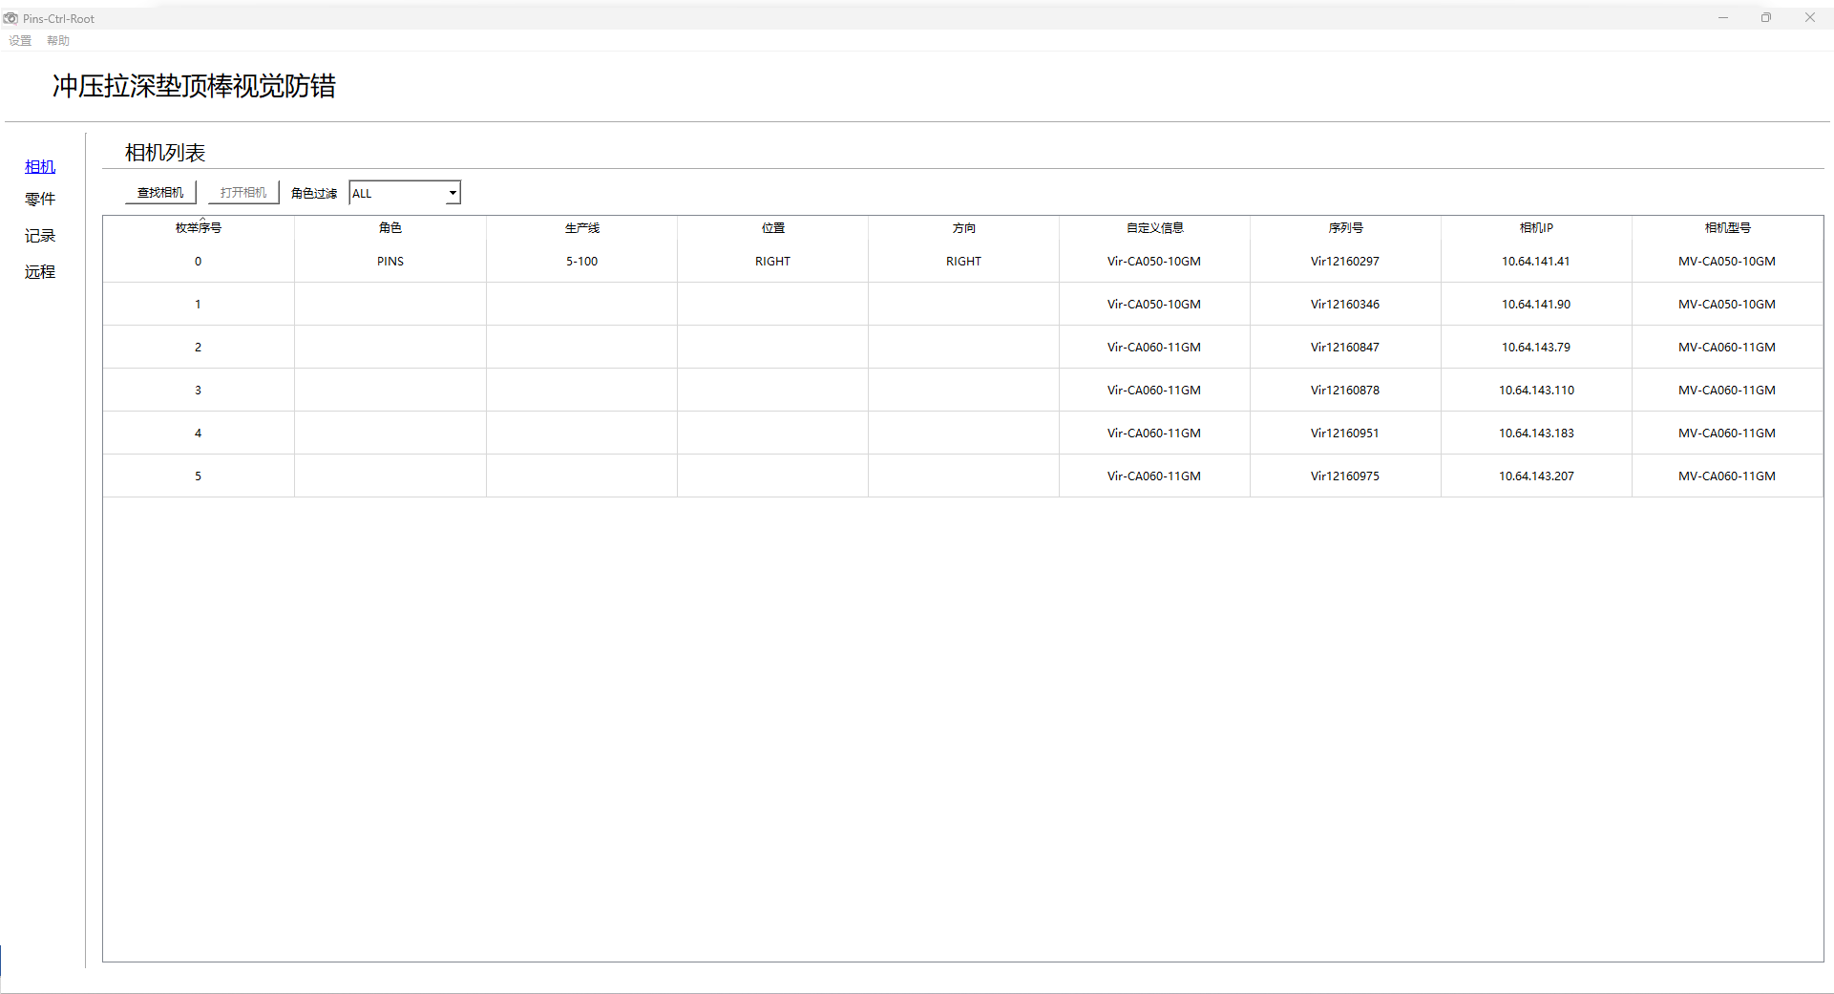

图2.2.1 相机枚举列表

1. 点击“查找相机”按键可枚举所有连接到主机的GIGE协议HIKRobot工业相机，并显示在表格中，如图2.2.1所示。表格中显示相机相关详细信息，包括：角色（相机角色关键字需要用户自定义，表示相机用途，本项目的默认关键字为“PINS”）、生产线（生产线关键字需要用户自定义，表示相机所在的冲压生产线代号）、位置（位置关键字需要用户自定义，表示相机相对冲压线的安装位置）、方向（方向关键字需要用户自定义，表示相机相对模具移动平台的安装位置）、自定义信息（自定义信息关键字需要用户在HIKRobot MVS软件中定义，无特殊意义）、序列号（序列号关键字为相机出厂固有属性）、相机IP（相机IP关键字需要用户在HIKRobot MVS软件中设置）、相机型号（相机型号关键字为相机出厂固有属性）。
2. “角色过滤”下拉框可以通过“角色”关键字筛选相机。
3. 选择表格中相机行，点击“打开相机”按键或双击该行，可弹出“Pins-Ctrl-Grab”相机取流界面，详细见2.7章节。
4. 选中并右击表格中行，弹出菜单栏，用于设置或清除相机的位置信息，如图2.2.2所示。
5. 点击菜单栏中“设置相机位置”按键，弹出“设置相机位置身份”窗口，如图2.2.3所示。用于设置该相机的角色、生产线、位置和方向关键字。
6. 点击菜单栏中“清除相机位置”按键，直接清除该相机的角色、生产线、位置和方向关键字。

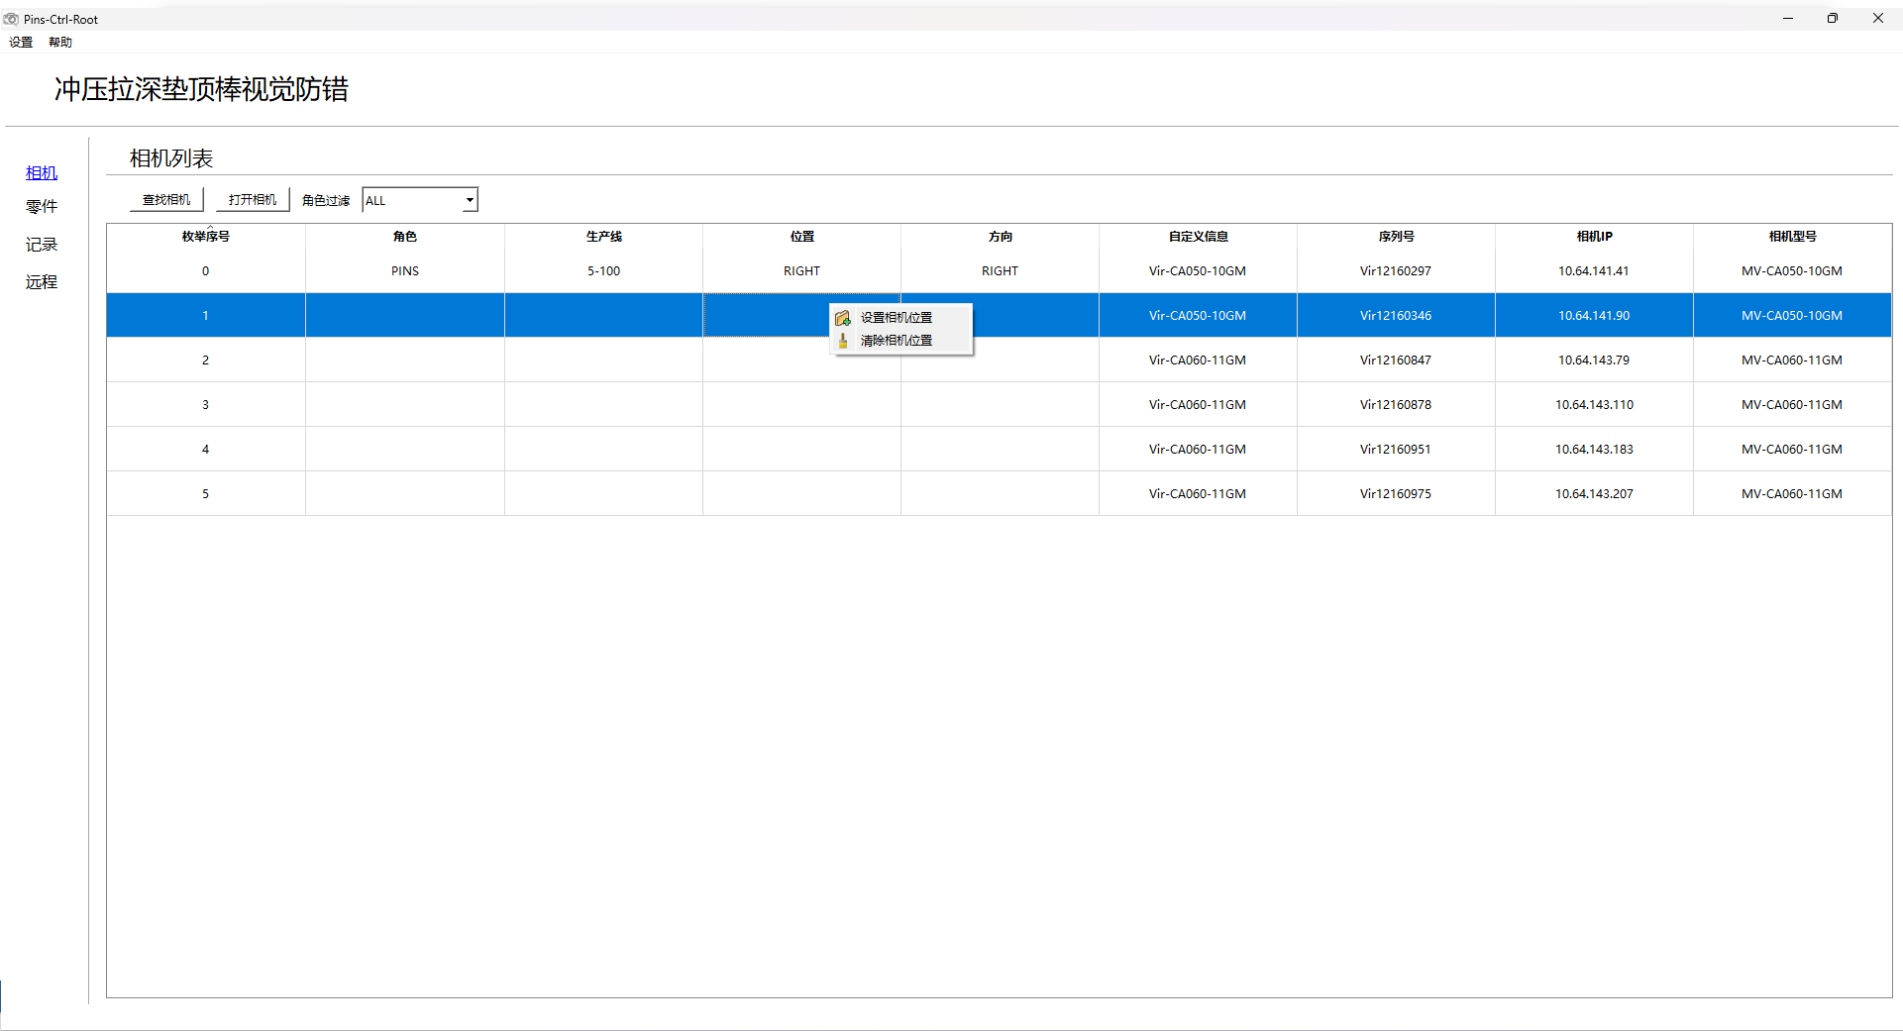 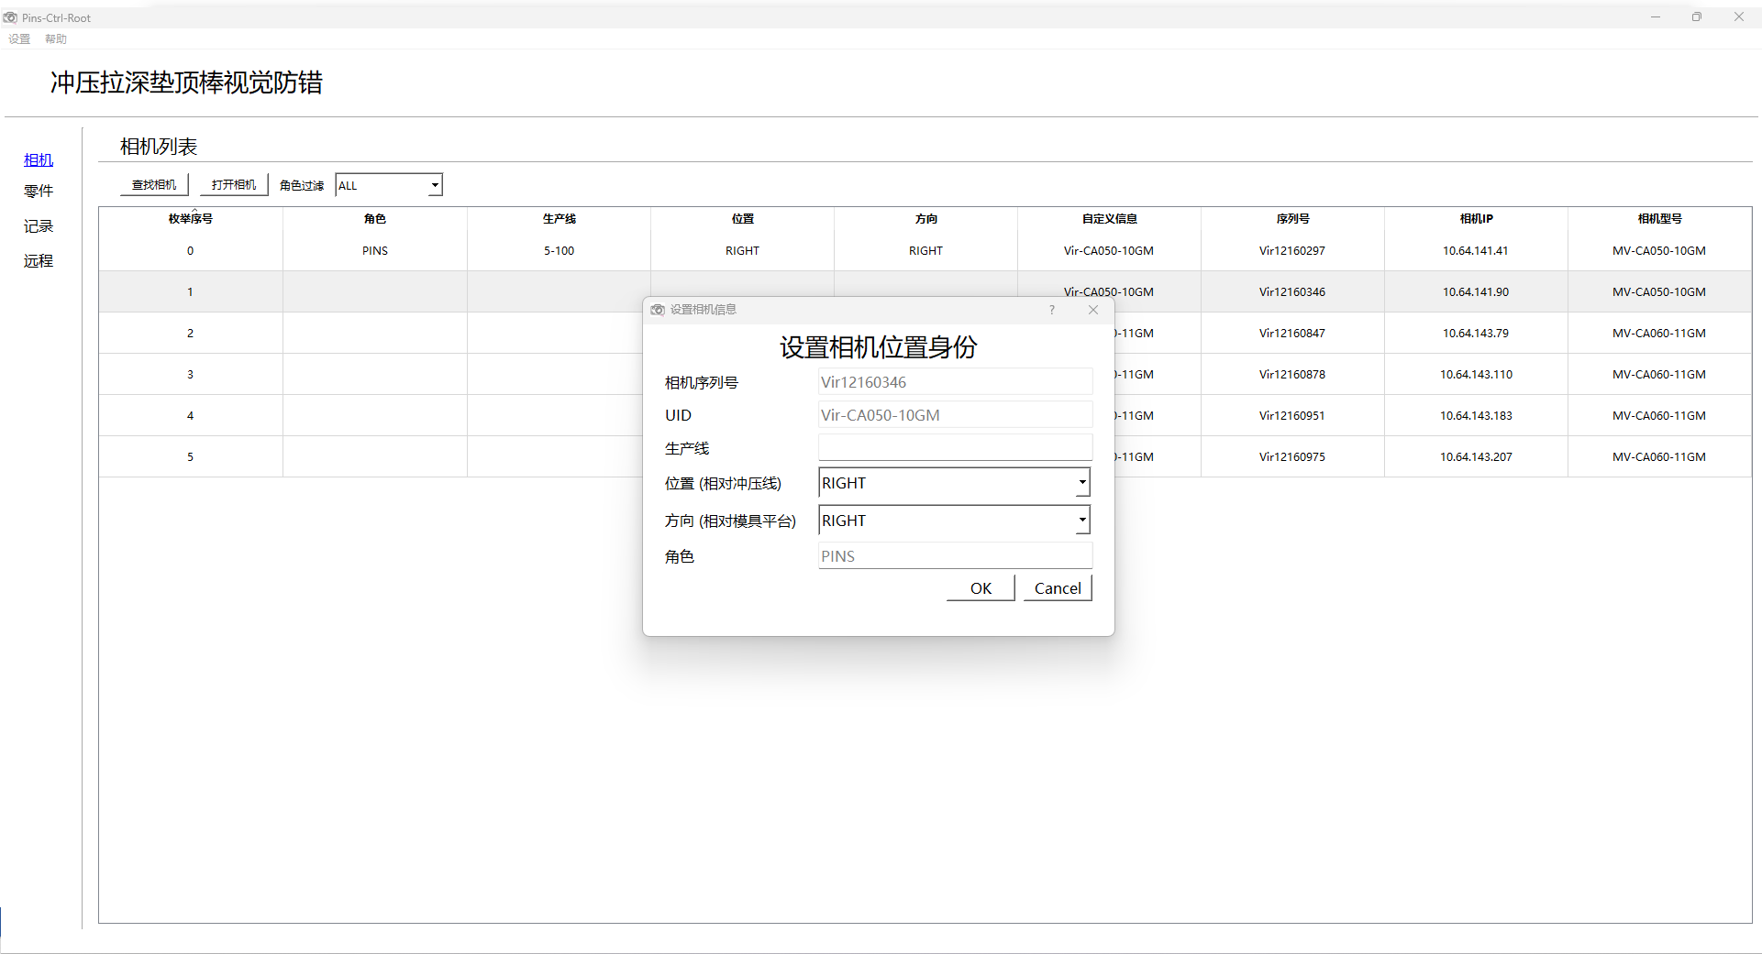

图2.2.2 设置或清除相机位置信息菜单栏 图2.2.3 设置相机位置身份

* 1. 零件列表

点击侧边菜单栏“零件”按键进入零件列表，如图2.3.1所示。在该功能区中，可以查找和删除已示教的零件信息，并且可以编辑存储的标准顶棒排布编码。

1. “生产线”下拉框可以根据“生产线”关键字筛选零件信息。
2. 选中并右击表格中行，弹出菜单栏，用于显示或删除零件信息，如图2.3.2所示。
3. 点击菜单栏中“显示详细”按键，弹出“零件详细”窗口，如图2.3.3所示。窗口下方表格中每个单元格对应拉深模具移动平台中对应顶棒安装孔的工艺要求。其中：单元格为白色表示该安装孔必须置空，单元格为灰色表示该安装孔必须放置顶棒，单元格为黄色表示该安装孔可置空也可放置顶棒，单元格为绿色表示该安装孔必须放置定位销。
4. 选中并右击“零件详细”窗口中单元格，弹出菜单栏，用于设置该单元格对应的安装孔，如图2.3.4所示。表格下方“Save”按钮用于更新标准顶棒排布编码。
5. 点击菜单栏中“删除”按键，直接删除该零件信息。

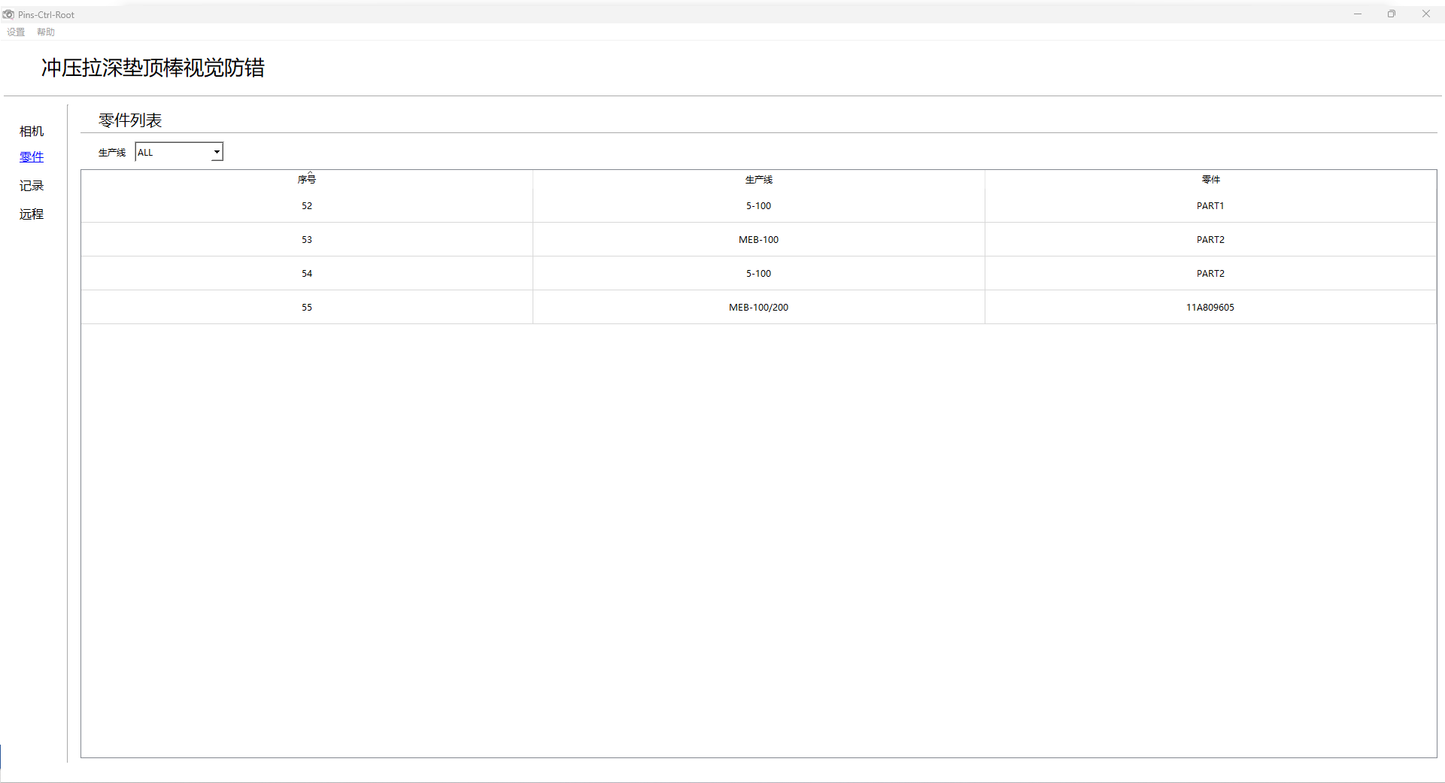 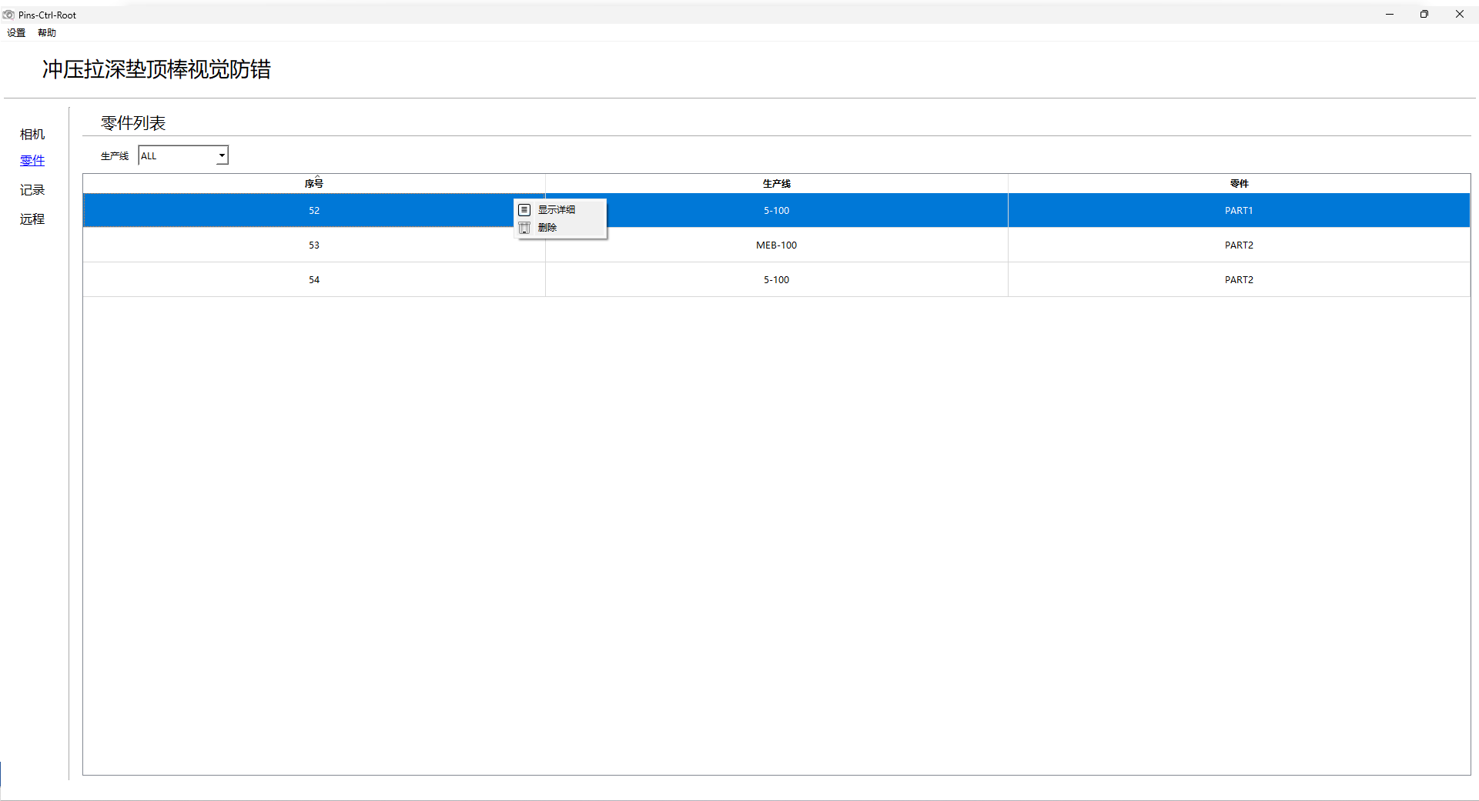

图2.3.1 零件列表 图2.3.2 显示或删除零件信息菜单栏

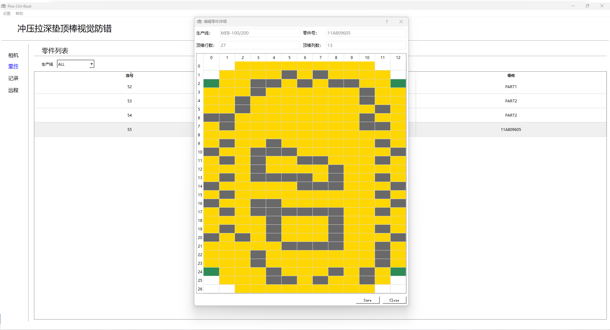 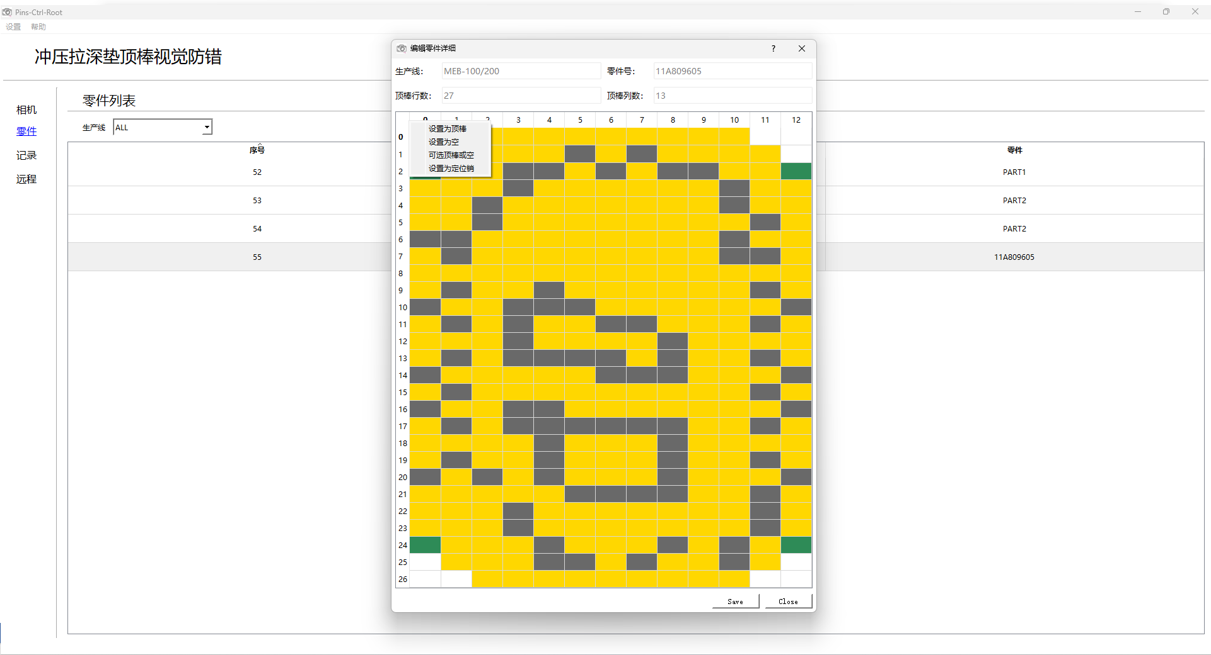

图2.3.3 零件详细窗口 图2.3.4 设置顶棒要求菜单栏

* 1. 检查记录列表

点击侧边菜单栏“记录”按键进入检查记录列表，如图2.4.1所示。在该功能区中，可以查找和删除历史检验记录，并且可以打开原始图片。

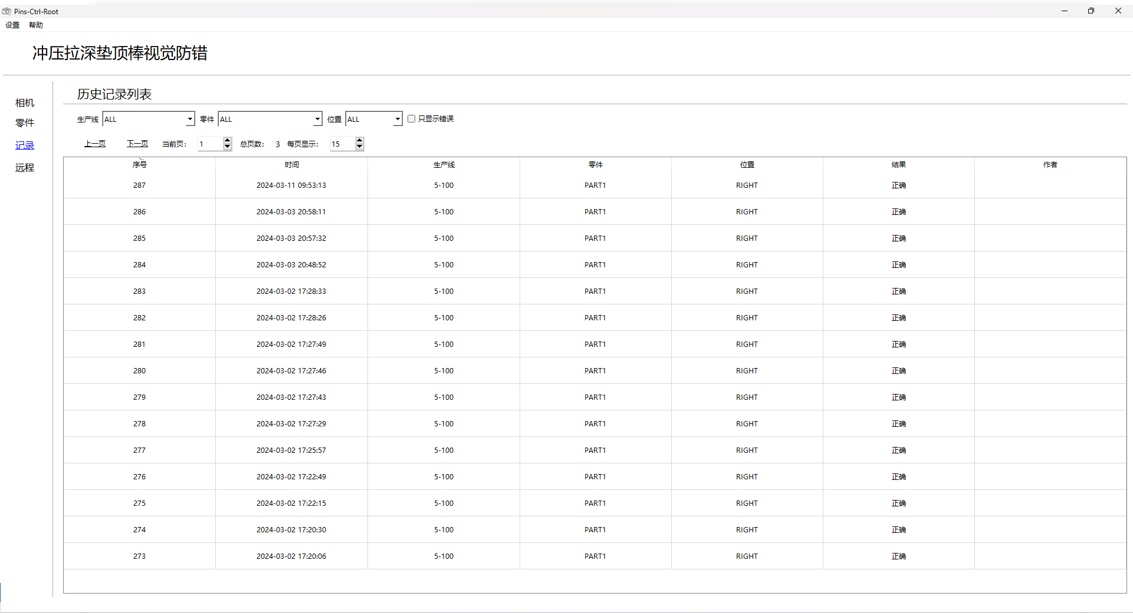 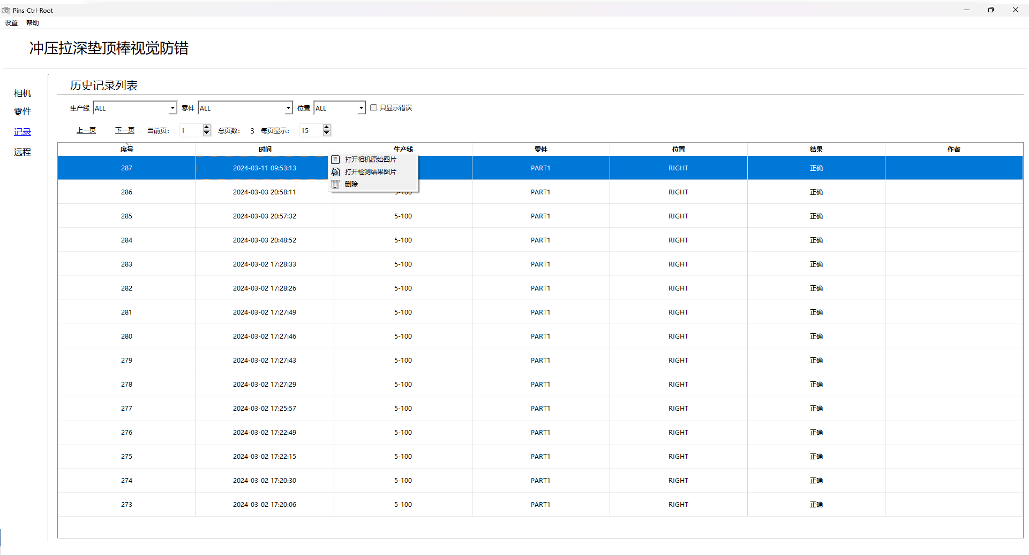

图2.4.1 检查记录列表图 2.4.2 检查记录列表

1. 选中并右击表格中行，弹出菜单栏，用于打开原始图片或删除检验记录，如图2.4.2所示。
2. 点击菜单栏中“打开相机原始图片”按键或“打开检测结果图片”按键，可打开相关原图。
3. 点击菜单栏中“删除”按键，直接删除检验记录。
   1. 远程连接

点击侧边菜单栏“远程”按键进入TCP服务器功能区，如图2.5.1所示。在该功能区中，选择本地IP地址，并且输入端口号，可以创建TCP服务器。同时可以设置自启动该服务器。

TCP服务器创建成功后，侧边菜单栏“远程”按键文本变为“远程 OK”，如图2.5.2所示。

可以通过TCP客户端连接本服务器，发送特定指令，远程控制本软件进行枚举相机、打开相机、检验等功能。该功能需要与其他终端软件配合使用。

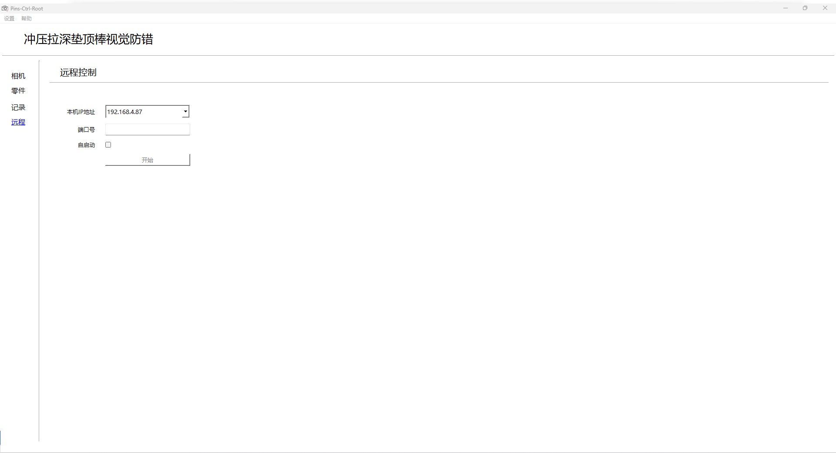 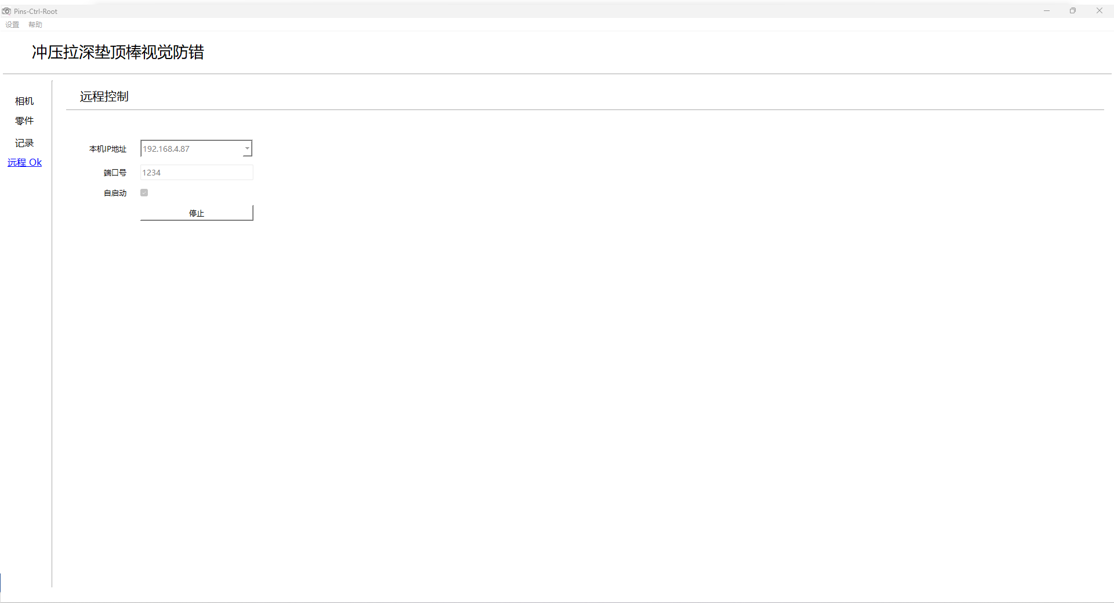

图2.5.1 TCP远程连接 图2.5.2 TCP远程连接成功

* 1. 批量导入工艺文件

点击顶部菜单栏中“批量导入工艺文件”按键进入“批量导入工艺卡”界面，如图2.6.1所示。

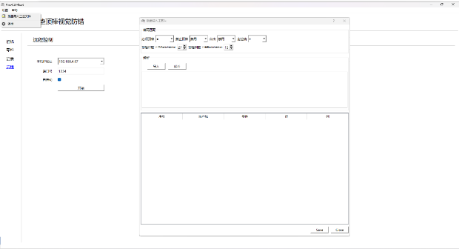 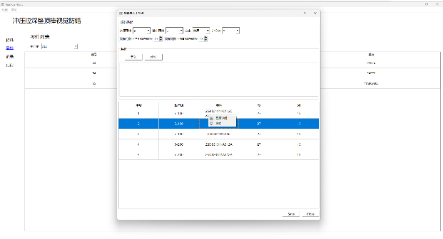

图2.6.1 批量导入工艺卡界面 图2.6.2 批量解析结果

1. 在下拉框中选择工艺文件中对应内容的标识符号，并输入实际顶棒排布的行列数。
2. 点击“导入”按键选择excel工艺文件。
3. 点击“解析”按键批量将选择的工艺文件中顶棒排布内容解析为特点编码，如解析错误，相关信息显示在文本框内。
4. 解析成功结果显示在下方表格中，如图2.6.2所示。选中并右击表格中行，弹出菜单栏，用于显示或删除解析信息，具体操作与2.3章节中（c）（d）（e）项相似。
5. 点击“save”按键，保存表格中所有零件信息，保存内容通过2.3章节进行查看。
   1. 相机取流

相机取流界面“Pins-Ctrl-Grab”如图2.7.1所示。①为相机信息，②为按钮功能区域，③为相机实时画面显示区域，④为检测结果显示区域。

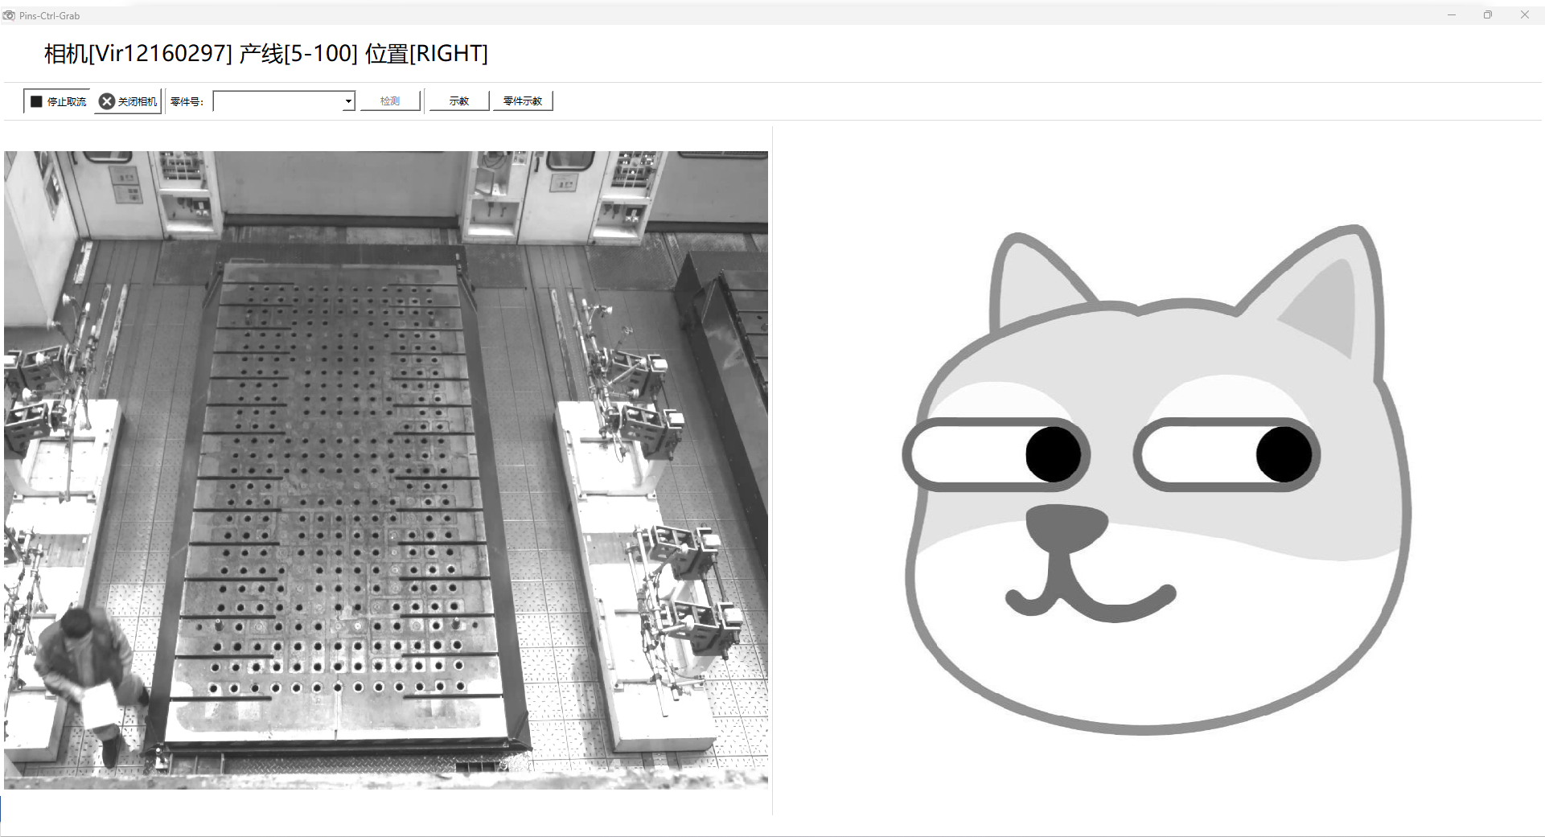

**①**

**②**

**③①**

**④①**

图2.7.1 相机取流界面

1. 点击“停止取流”按键可暂停/开始相机取流。
2. 点击“关闭相机”按键可关闭该相机，同时关闭本界面。
3. “零件号”下拉框用于选择要检测的零件模具代号。
4. 点击“检测”按键，处理当前相机实时画面，并且根据选择的零件号输出拉深垫顶板排布的检测结果，检测结果画面如图2.7.2所示。如果检测结果为错误，用两种颜色提示错误分类：绿色表示指示位置不应该放置顶棒，蓝色表示指示位置缺少顶棒。检测结果与相关信息将自动保存，并通过2.4章节内容进行查看。右击检测结果画面可弹出保存图片菜单栏，如图2.7.2(b)所示，用于手动保存检验结果图片。

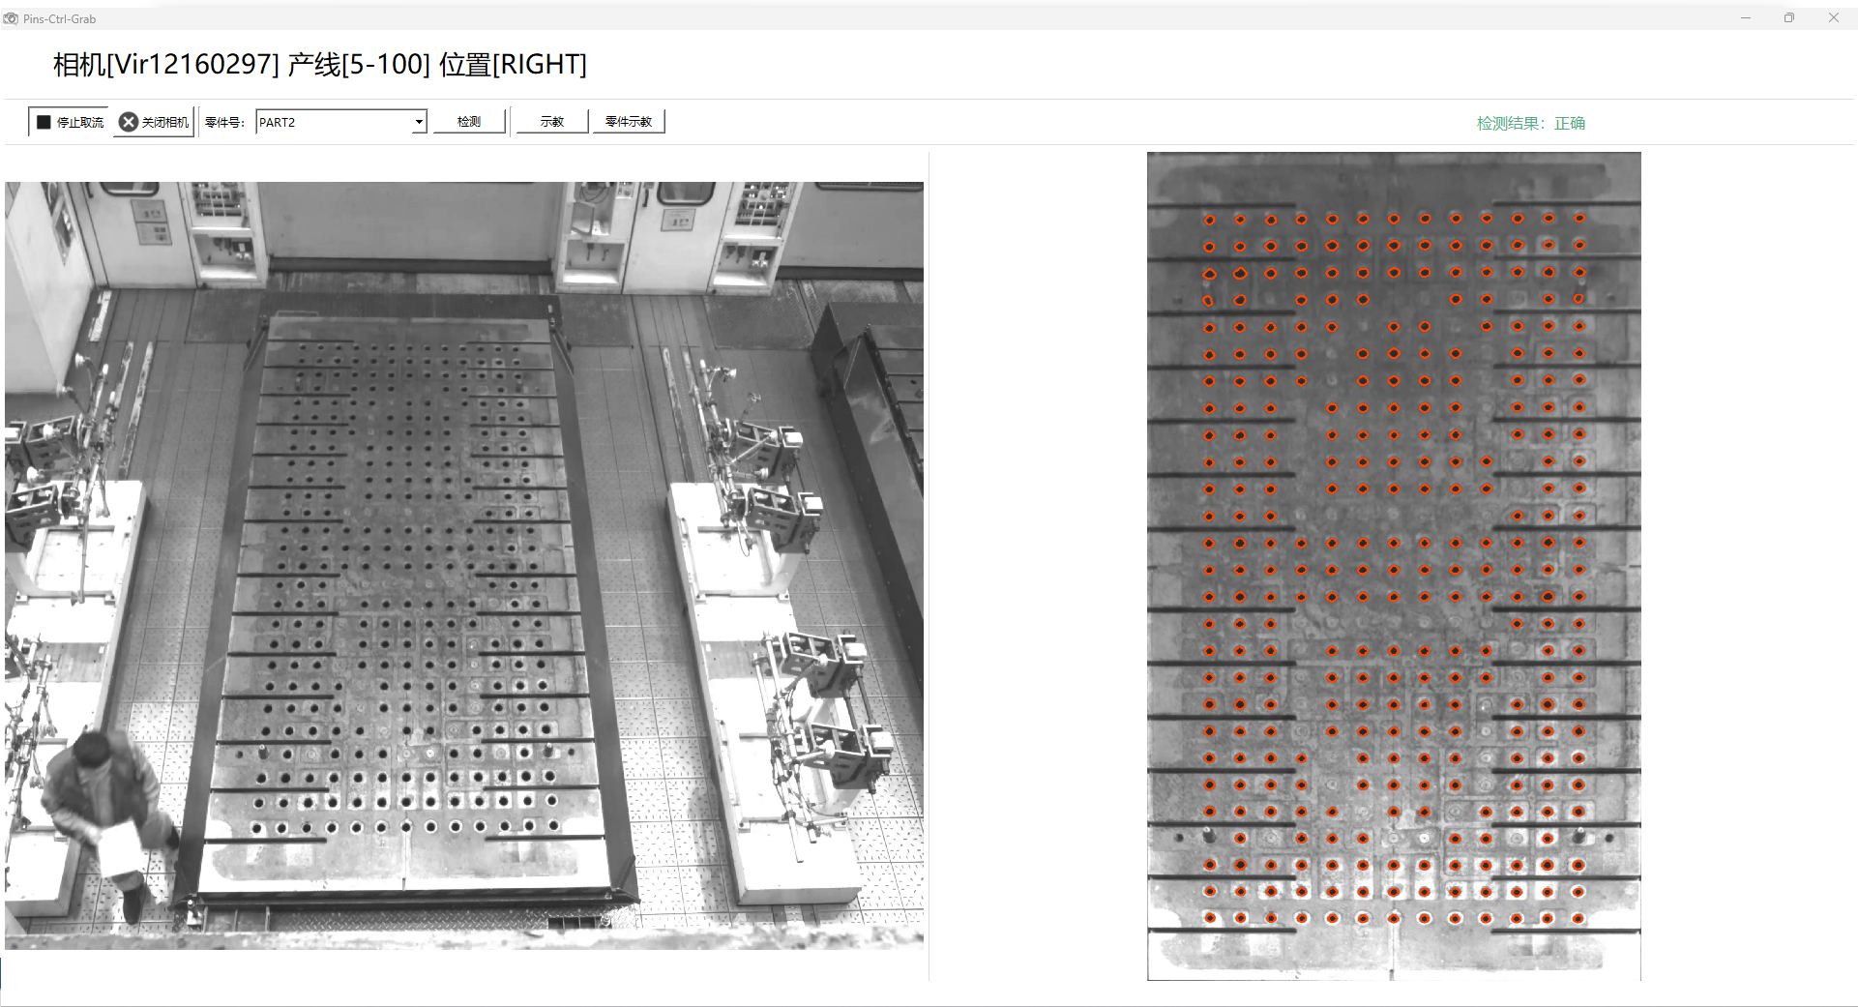 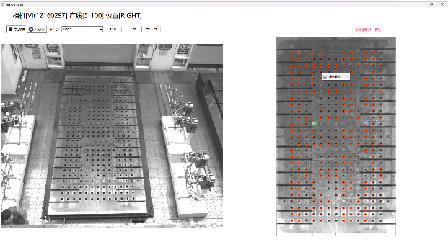

(a)检测结果为正确 (b)检测结果为错误

图2.7.2 检测结果画面

1. 点击“示教”按键，弹出“Pins-Ctrl-Teach”示教界面，用于示教图片处理参数，并且以当前相机画面为标准，获取零件标准顶棒排布编码，详细见2.8章节。
2. 点击“零件示教”按键，弹出“Pins-Ctrl-Teach”示教界面，仅可示教零件标准顶棒排布编码，详细见2.8章节(g)项。
3. 右击相机实时画面弹出菜单栏，如图2.7.3所示。点击菜单栏中“连接图片处理算法”按键，可以根据示教参数实时处理相机画面，标注顶棒的识别结果，如图2.7.4所示。

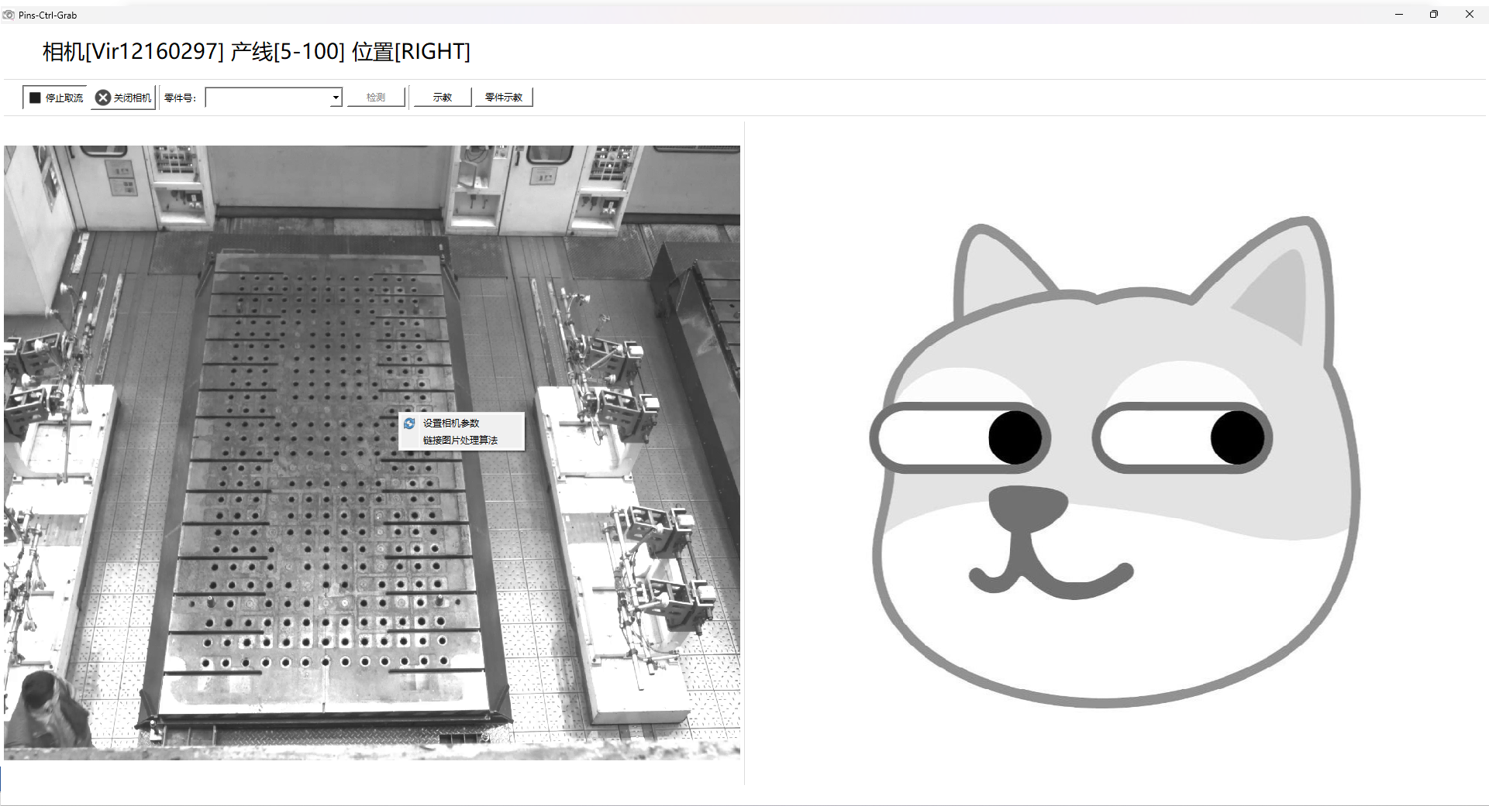 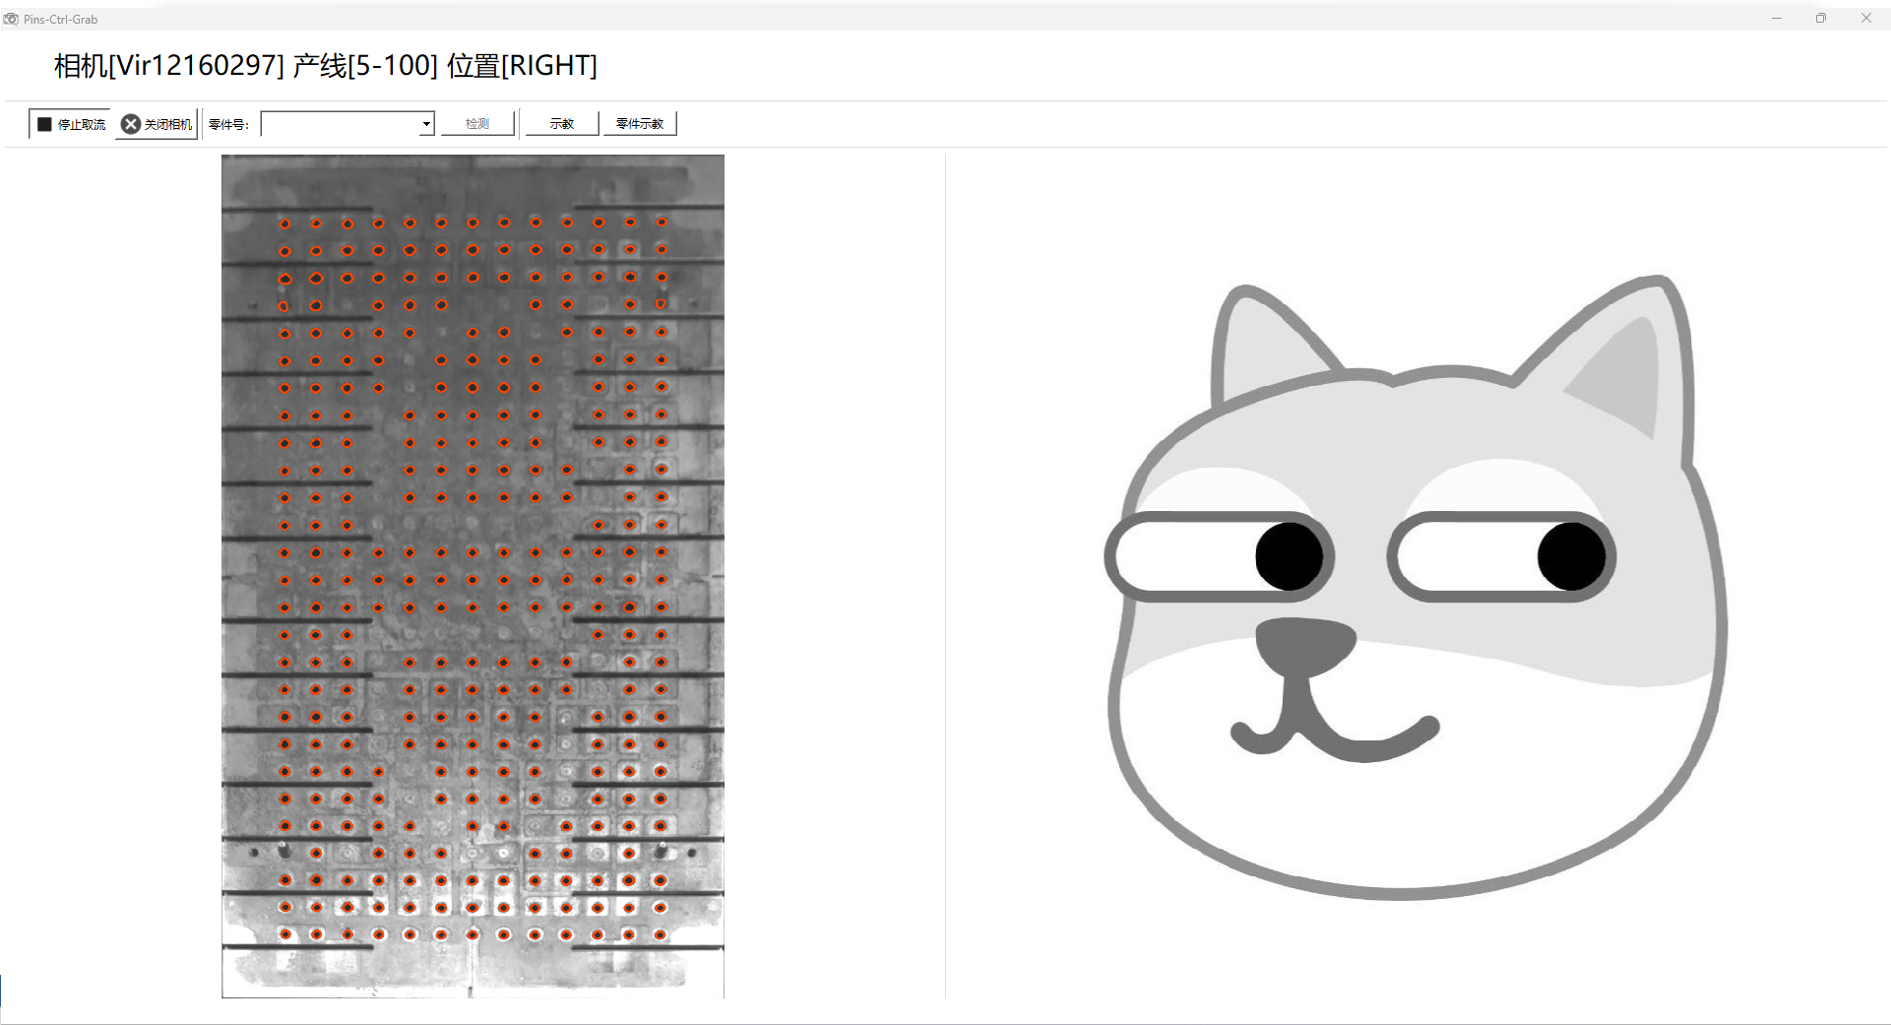

图2.7.3 相机画面菜单栏 图2.7.4 相机实时画面处理结果

* 1. 示教

示教功能有两个目的：1是由于每个相机的安装位置、角度、光源环境、相机参数、拍摄的模具移动平台等都不可能完全一致，需要对每个相机进行初始化示教；2是以当前拍摄的模具移动平台为标准，获取并保存零件标准顶棒排布编码，用于后续的检测操作。

1. 零件信息：示教初始界面如图2.8.1所示，确认零件信息后，点击“下一步”按键。

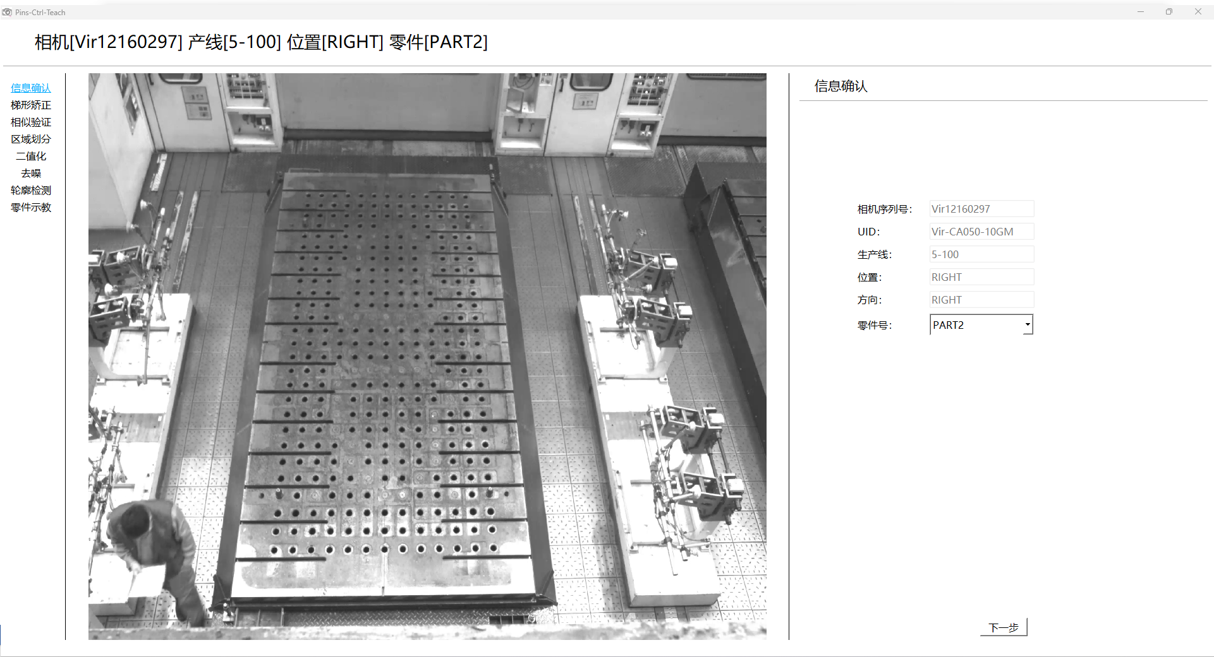

图2.8.1 零件信息确认界面

1. 梯形校正：梯形校正界面如图2.8.2所示。鼠标分别拖动P1、P2、P3、P4点至模具移动平台的四个顶点，如图2.8.3(a)所示。点击“梯形校正”按键对框选区域进行透视变换处理，如图2.8.3(b)所示。点击“下一步”按键。

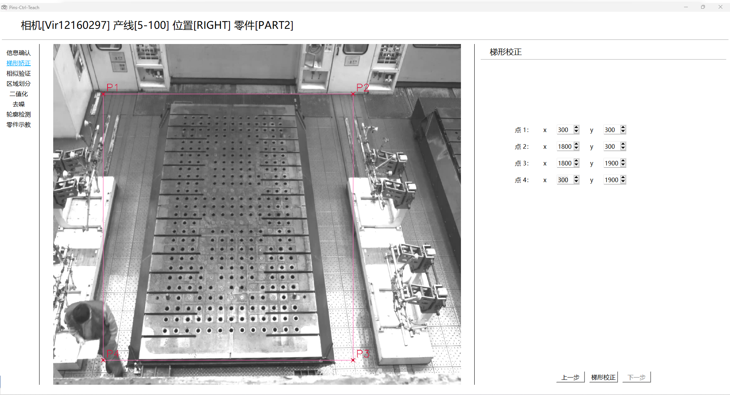

图2.8.2 梯形校正界面

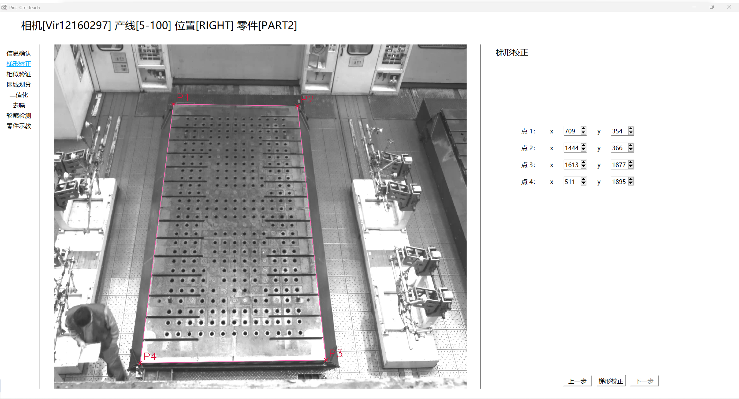 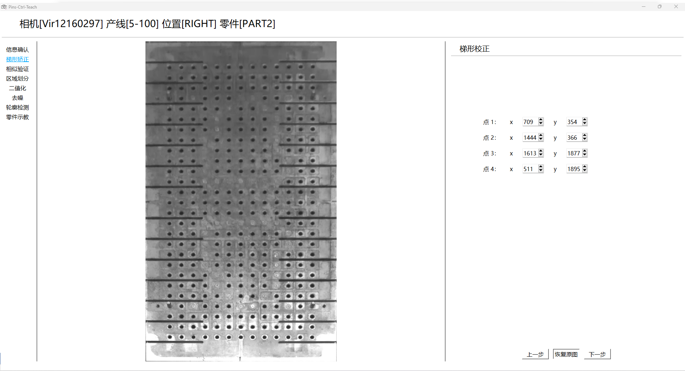

(a)调整顶点 (b)矫正效果

图2.8.3 梯形校正

1. 区域划分：区域划分正界面如图2.8.4所示。设置顶棒排布的行列数。分别滑动滑块，将图片中每个顶棒孔及顶棒位置限制在小方块的中心区域。点击“下一步”按键。

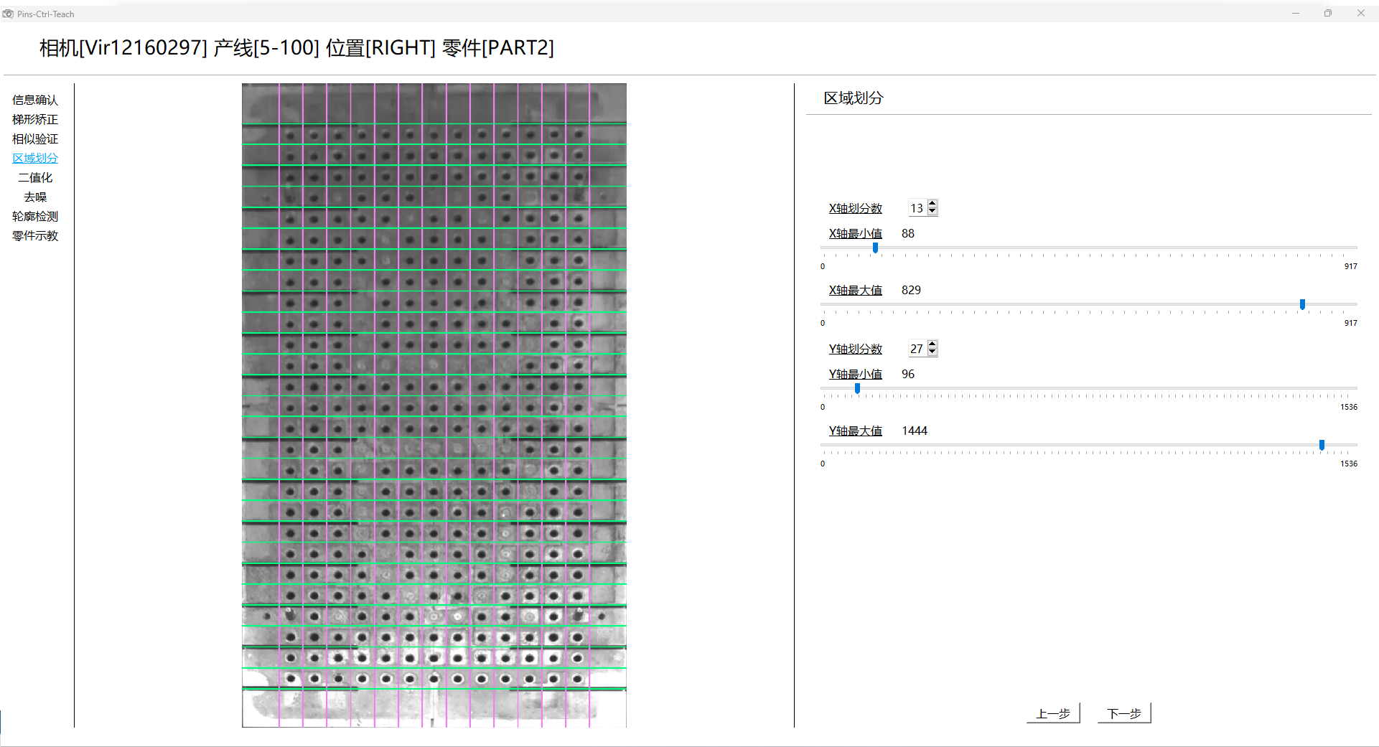

图2.8.4 区域划分正界面

1. 二值化：二值化界面如图2.8.5所示。提供了四种算法用于预处理图片画面，需要根据现场实际情况进行选择。分别调整滑块，获得清晰黑白图片。点击“下一步”按键。

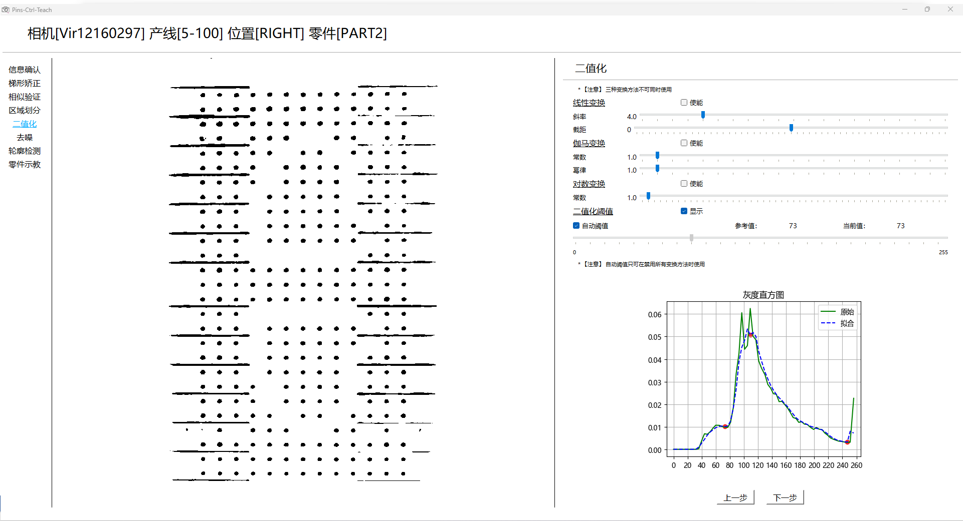

图2.8.5 二值化界面

1. 去噪：去噪界面如图2.8.6所示。分别调整滑块，尽量只保留黑色圆形。点击“下一步”按键。

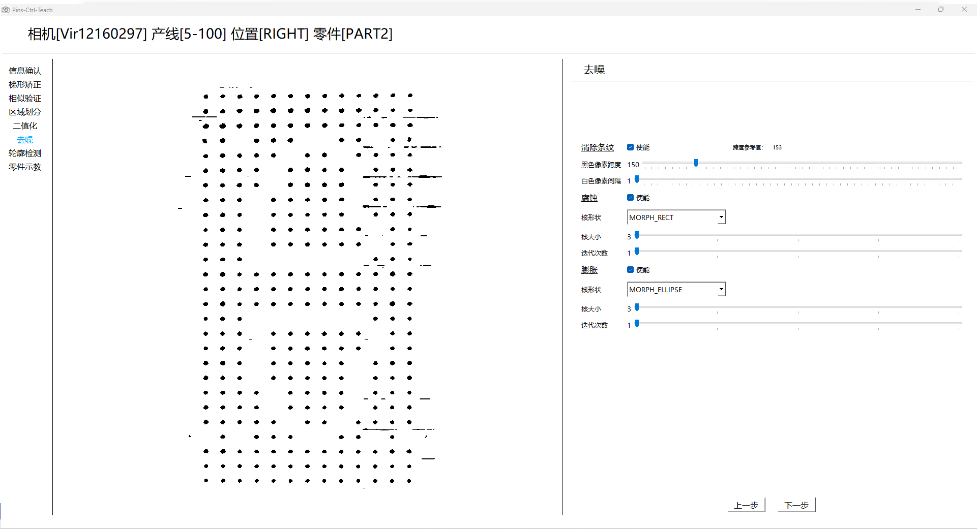

图2.8.6 去噪界面

1. 轮廓检测：轮廓检测界面如图2.8.7所示。分别调整滑块，使每个黑色圆形（对应于实际的顶棒孔位置）都被红色圆圈标记。点击“保存”按键保存图像处理算法参数。点击“下一步”按键。

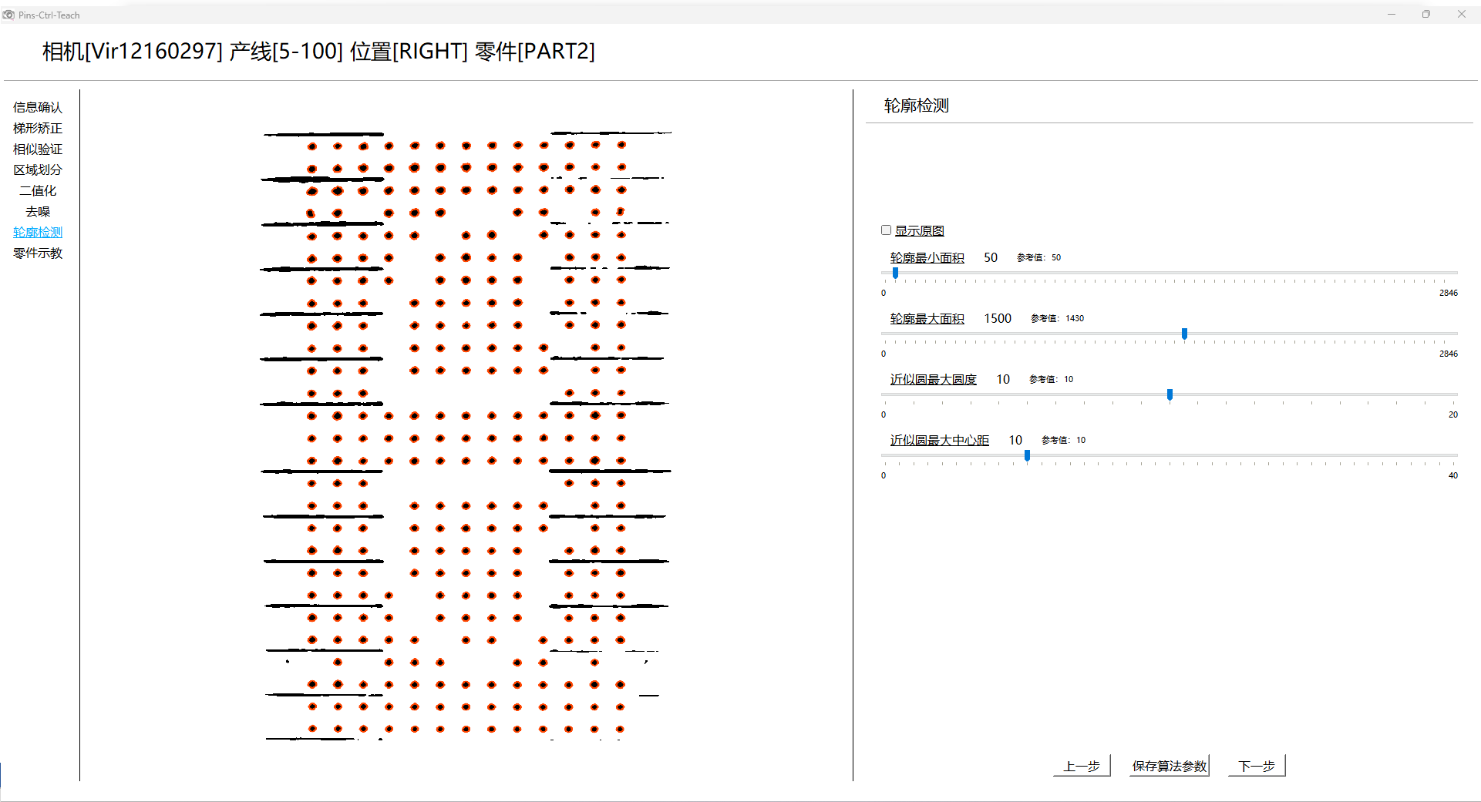

图2.8.7 轮廓检测界面

1. 零件示教：零件示教界面如图2.8.8所示。将上一步获取的轮廓位置转化为表格形式。可以选中并右击表格中单元格，手动设置对应位置的顶棒孔的工艺要求，具体操作与2.3章节（c）（d）（e）项相似。点击“保存”按键保存零件信息，保存内容通过2.3章节进行查看。点击“完成”按键退出示教界面。

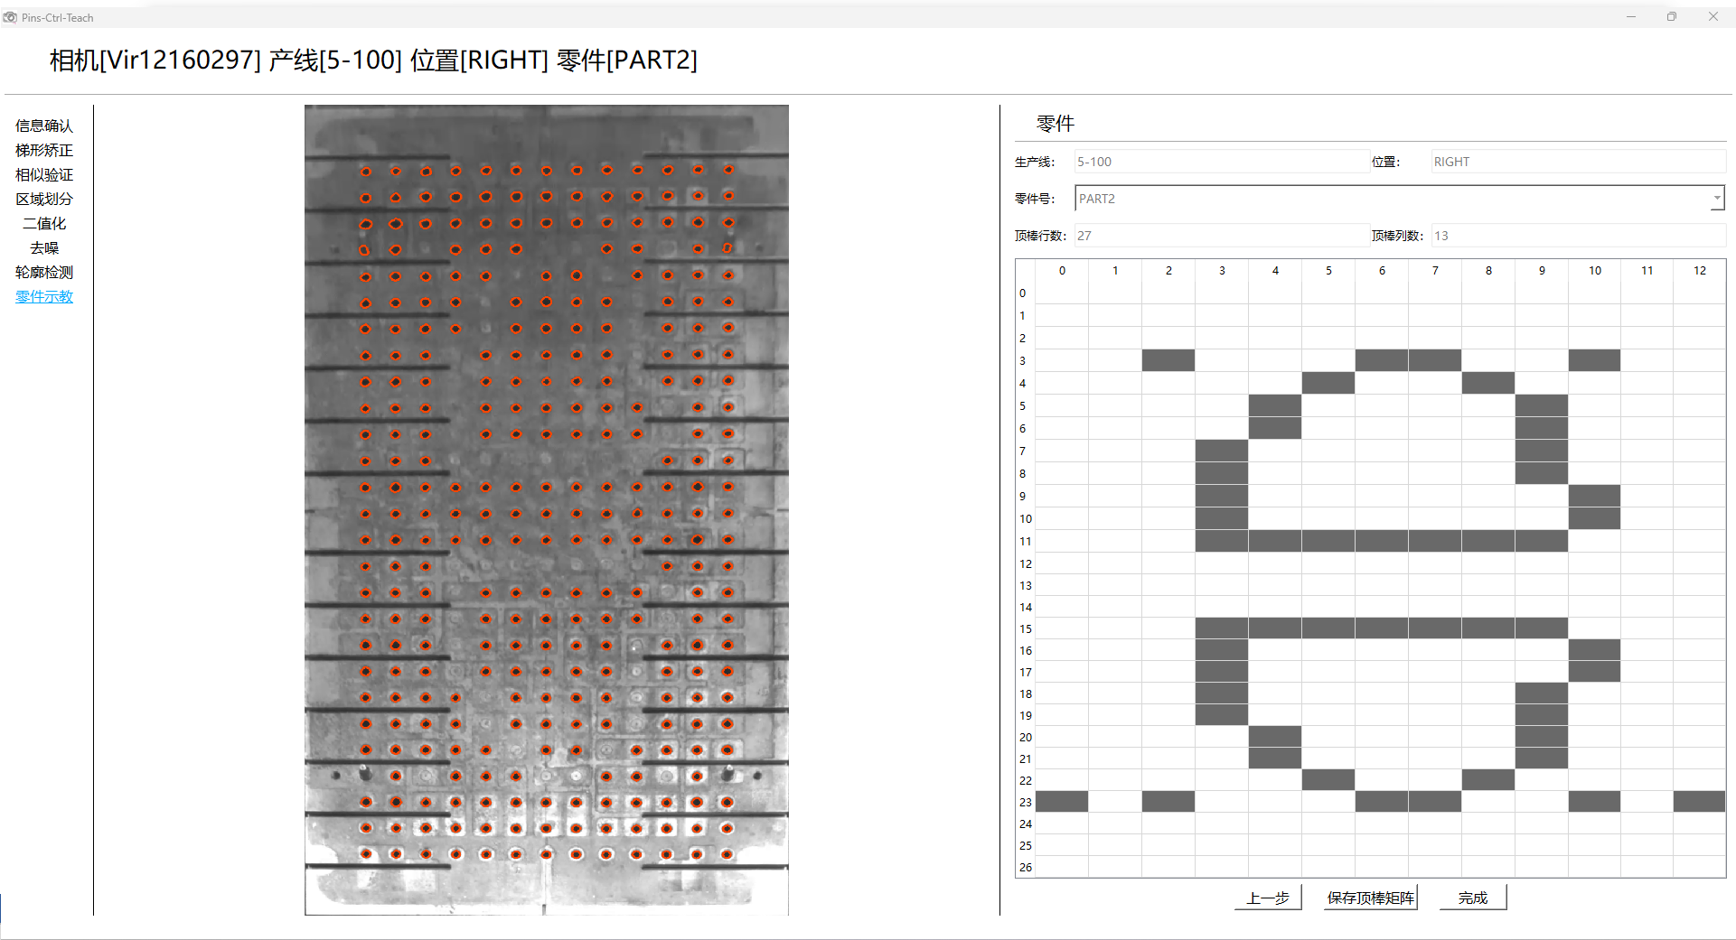

图2.8.8 零件示教界面